# 7.2 序列图

## 7.2.1 教师用户序列图

### （1）教师新增新开课程

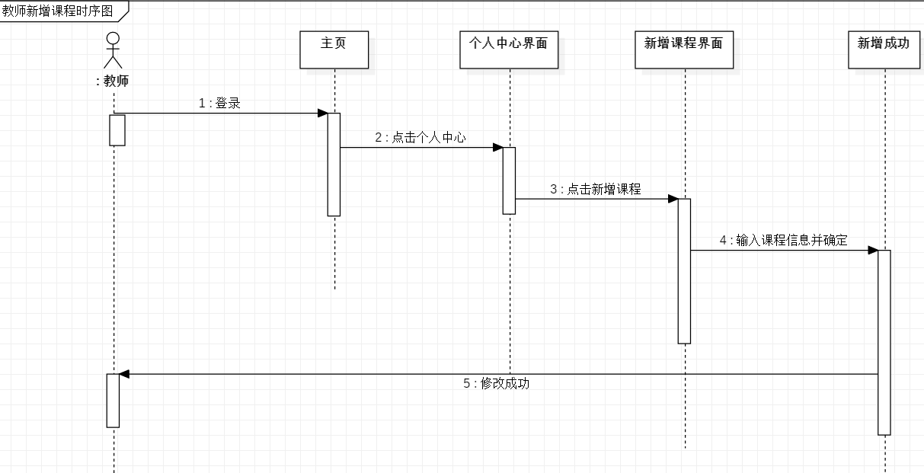

### （2）教师发布编辑删除课程公告

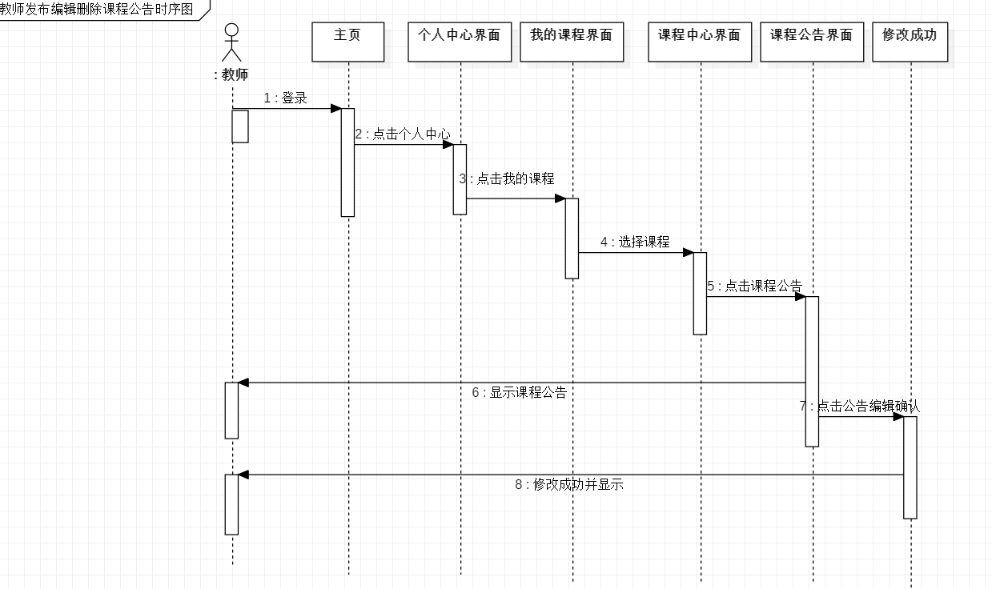

### （3）教师编辑课程介绍

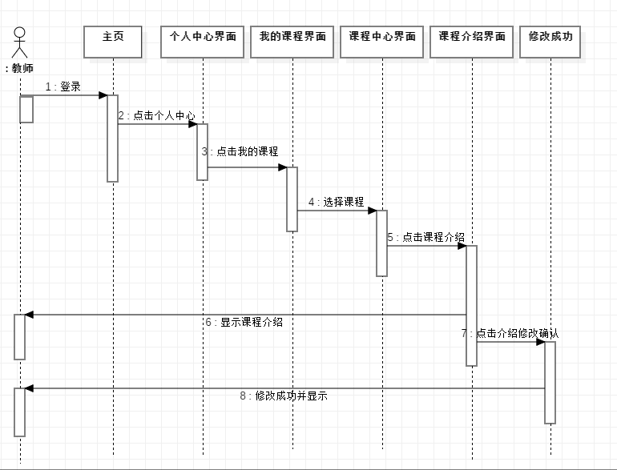

### 4）教师编辑我的博客页面

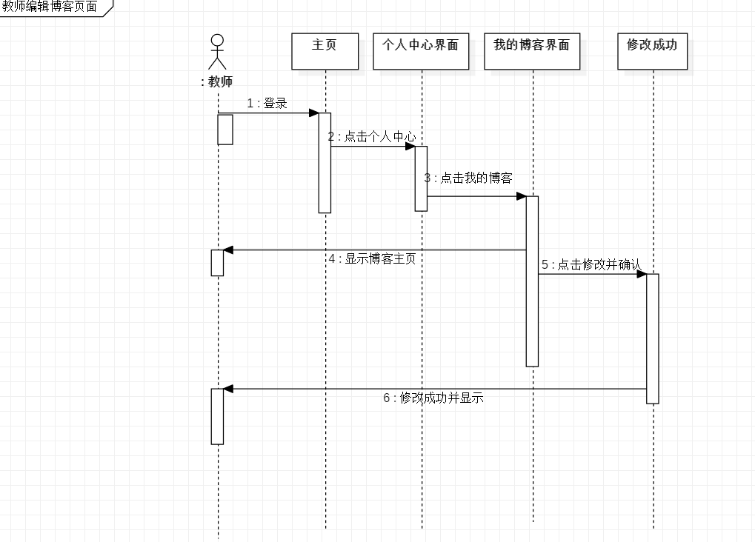

### 5）教师发布心得时序图

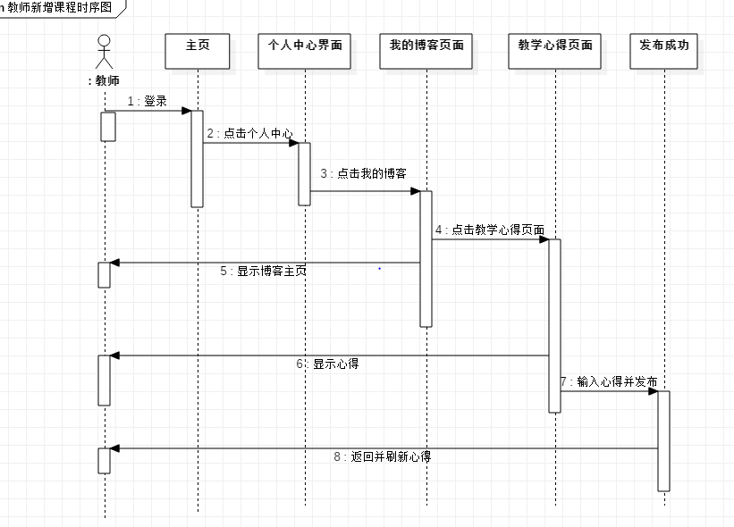

### 6）教师新建答疑时序图

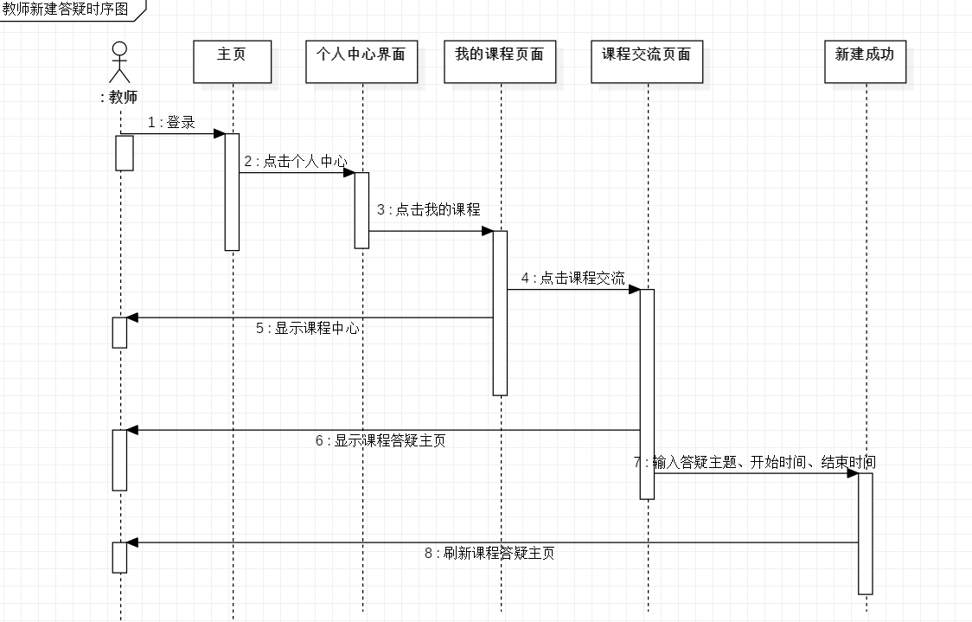

### 7）教师下载历史答疑时序图

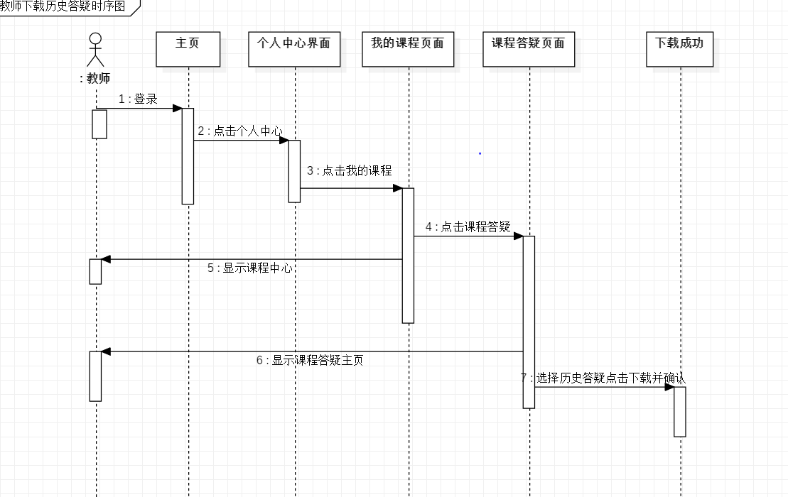

### 8）教师进入答疑时序图

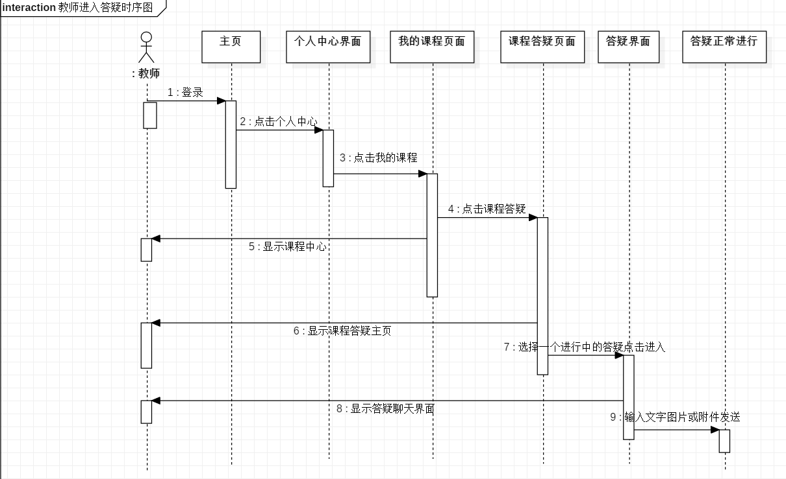

### 9）教师现在开始答疑时序图

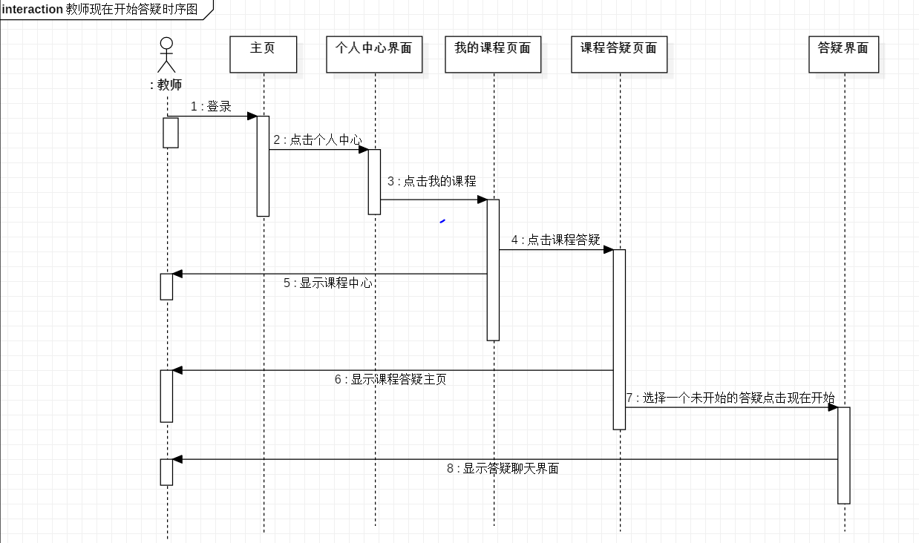

### 10）教师删除答疑时序图

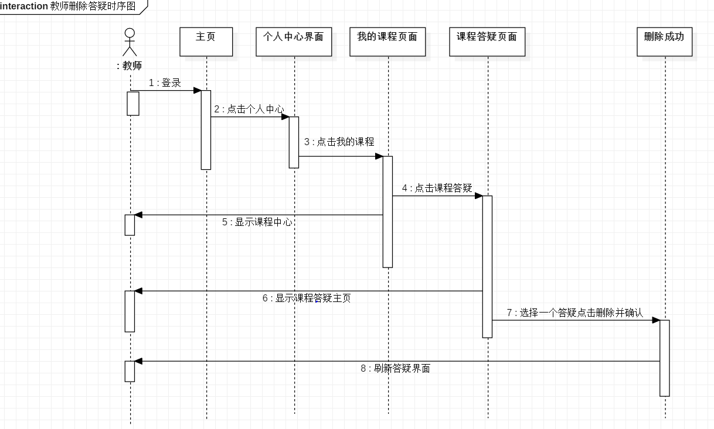

### 11）教师立即结束答疑时序图

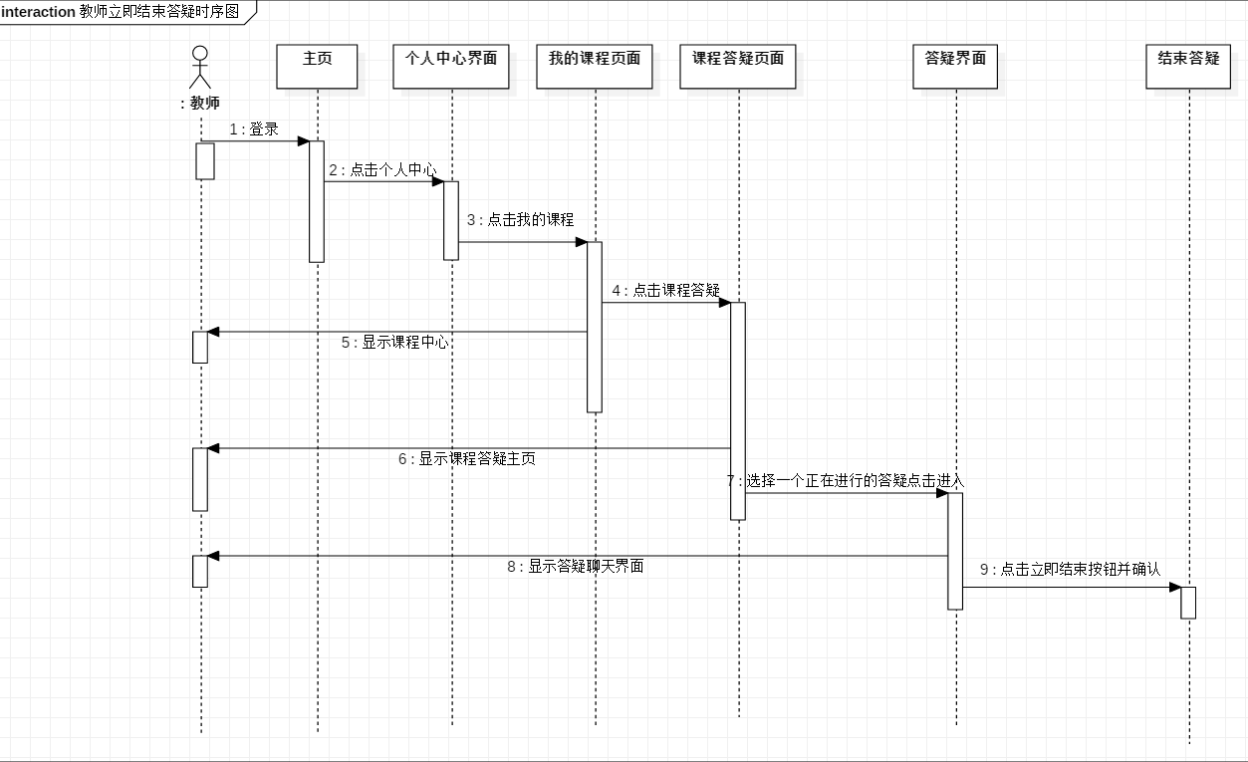

### 12）教师查看删除课程交流帖子时序图

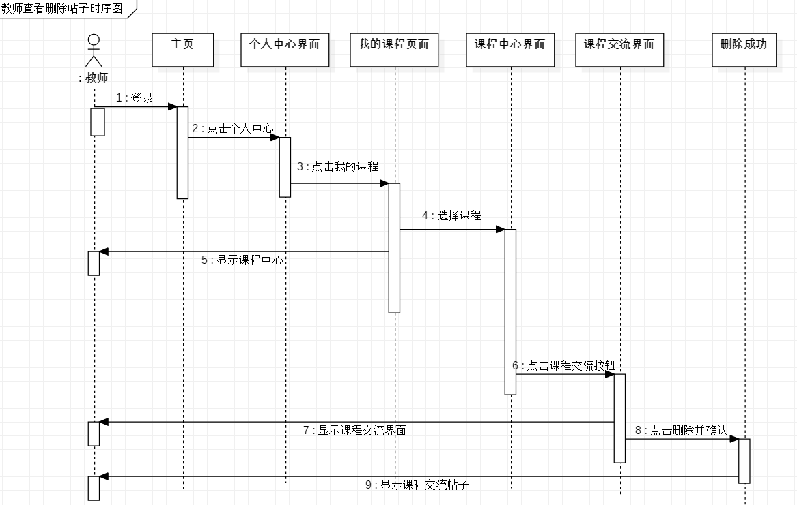

### 13）教师发表课程交流帖子时序图

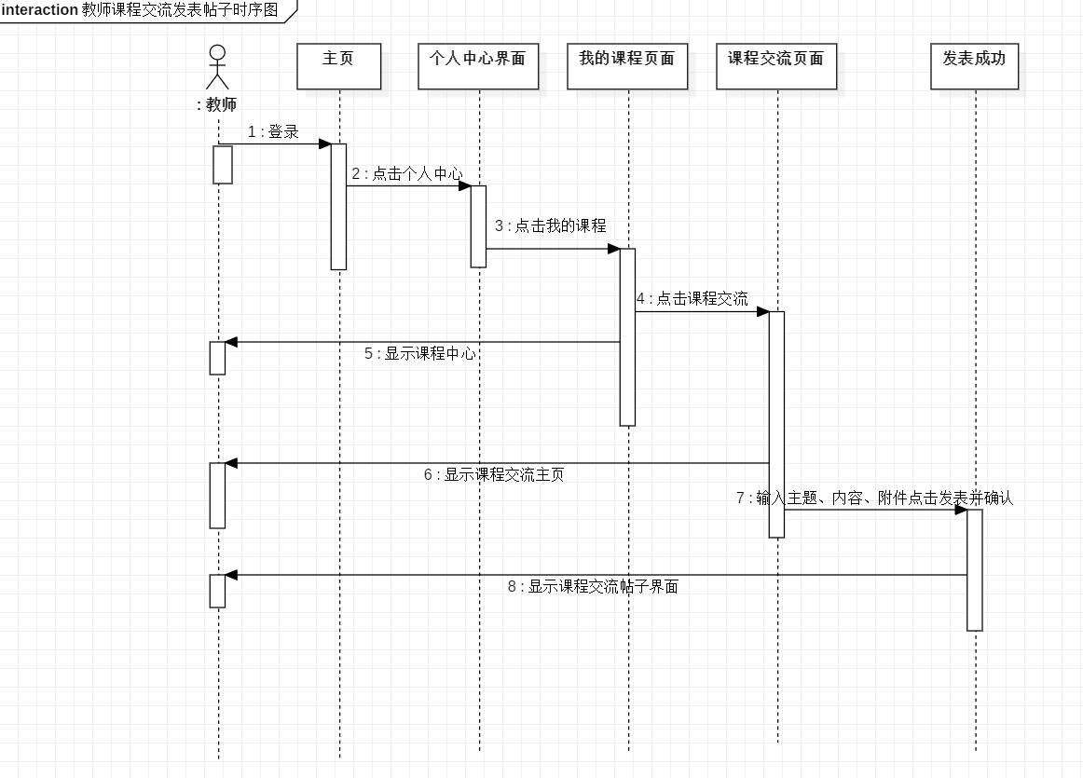

### 14）教师回复课程交流帖子时序图

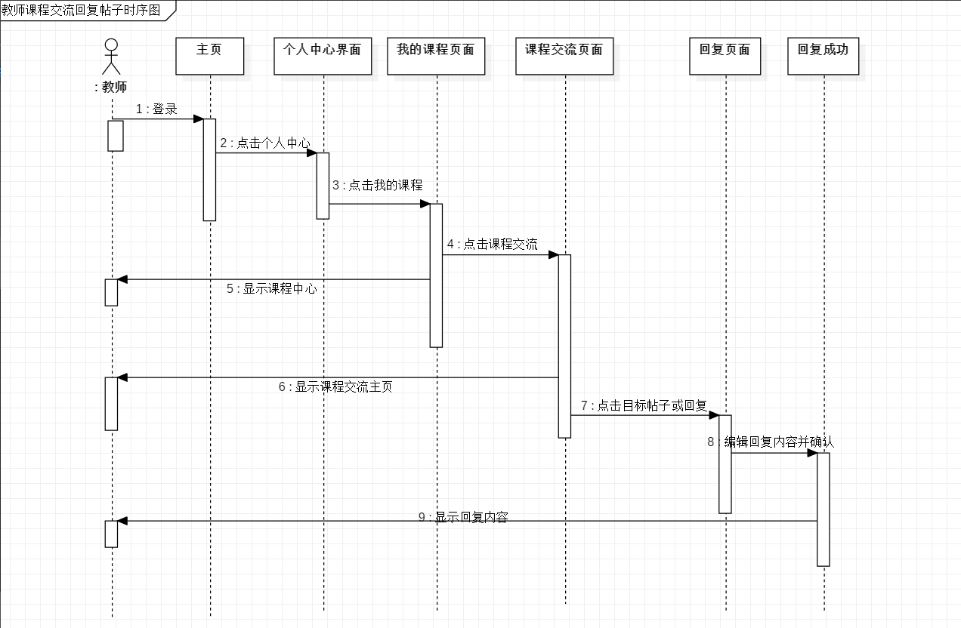

### 15）教师加精课程交流帖子时序图

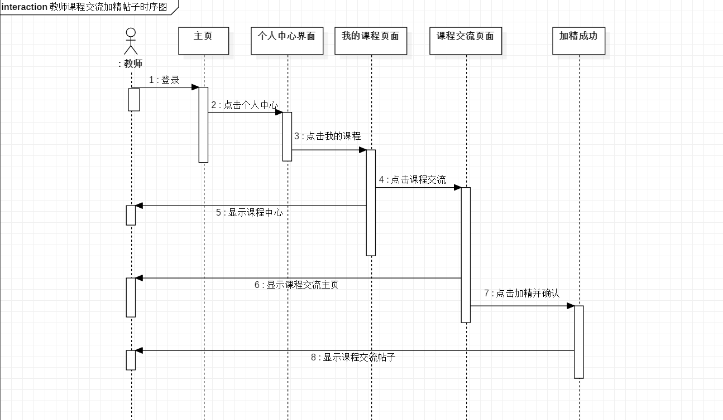

### 16）教师置顶课程交流帖子时序图

